流量卡办理小程序叫什么

流量卡办理新助手——揭秘高效便捷的“流量精灵”小程序

在数字化时代，流量需求日益增长，如何快速、便捷地办理流量卡成为许多用户的关注点。一款名为“流量精灵”的小程序应运而生，它凭借其高效的服务和便捷的操作，成为流量卡办理的新宠。本文将详细介绍“流量精灵”小程序的特点和操作流程，助您轻松办理心仪的流量卡。

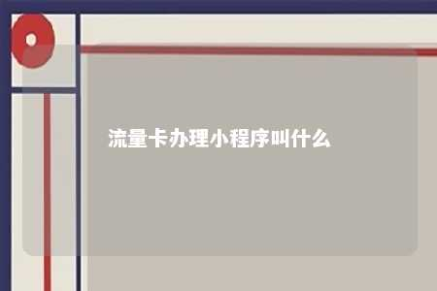

随着移动互联网的快速发展，流量已成为我们日常生活中不可或缺的一部分。面对市场上琳琅满目的流量卡套餐，如何挑选适合自己的卡种，如何快速办理，成为许多用户头疼的问题。这时，“流量精灵”小程序的出现，无疑为用户提供了极大的便利。

一、“流量精灵”小程序简介

“流量精灵”是一款专注于流量卡办理的微信小程序，它集合了多种流量卡套餐，提供一站式办理服务。用户只需动动手指，即可轻松找到心仪的流量卡，并完成办理。

二、“流量精灵”小程序的特点

1. 套餐丰富：小程序内涵盖多种流量卡套餐，包括日租卡、月租卡、全国卡、本地卡等，满足不同用户的需求。
2. 操作便捷：用户只需关注小程序，即可浏览套餐详情，点击办理即可完成操作，无需繁琐的步骤。
3. 价格透明：小程序内所有流量卡套餐价格清晰明了，用户可直观了解资费详情，避免不必要的消费。
4. 优惠活动：不定时推出优惠活动，用户可享受更低的价格和更多的福利。
5. 客服支持：专业的客服团队为用户提供全程咨询服务，解答用户疑问，确保用户权益。

三、“流量精灵”小程序使用指南

1. 关注“流量精灵”小程序，进入主页面。
2. 浏览流量卡套餐，选择心仪的套餐。
3. 点击“立即办理”，填写相关信息，完成订单支付。
4. 办理成功后，等待快递送达。

四、总结

“流量精灵”小程序以其高效、便捷、透明的特点，赢得了众多用户的青睐。在流量卡办理方面，它无疑为用户提供了全新的体验。如果您正在寻找一款便捷的流量卡办理工具，不妨试试“流量精灵”，让办理流量卡变得轻松愉快。

文章地址：<https://www.yyzq.team/post/428968.html>